МИНИСТЕРСТВО ОБРАЗОВАНИЯ РЕСПУБЛИКИ БЕЛАРУСЬ  
Учреждение образования «БЕЛОРУССКИЙ ГОСУДАРСТВЕННЫЙ   
ТЕХНОЛОГИЧЕСКИЙ УНИВЕРСИТЕТ»

Факультет Информационных технологий

Кафедра Информационных систем и технологий

Специальность 1-98 01 03 «Программное обеспечение информационной безопасности мобильных систем»

**ПОЯСНИТЕЛЬНАЯ ЗАПИСКА КУРСОВОГО ПРОЕКТА**

по дисциплине «Компьютерные языки разметки»

Тема: Web-cайт « Интернет верстка газетного издания»

**Исполнитель**

студент(ка) 1 курса 1 группы _____________ М. С. Куделевич

подпись, дата

**Руководитель**

ассистент ________________ Е. В. Барковский

должность, учен. степень, ученое звание подпись, дата

Допущен(а) к защите __________________________________ _______________ __________________________________ _______________ __________________________________ _______________

дата, подпись

Курсовой проект защищен с оценкой

Руководитель _________________ ______________ Е. В. Барковский

подпись дата инициалы и фамилия

МИНИСТЕРСТВО ОБРАЗОВАНИЯ РЕСПУБЛИКИ БЕЛАРУСЬ

Учреждение образования   
«БЕЛОРУССКИЙ ГОСУДАРСТВЕННЫЙ ТЕХНОЛОГИЧЕСКИЙ УНИВЕРСИТЕТ»

Факультет информационных технологий   
Кафедра информационных систем и технологий

УТВЕРЖДАЮ

Заведующий кафедрой

___________ В.В. Смелов

подпись  инициалы и фамилия

«___» _________________2022 г.

**ЗАДАНИЕ**

**на курсовое проектирование**

по дисциплине«Компьютерные языки разметки»

Курс 1 Группа: 7 Специальность: 1-98 01 03 «Программное обеспечение информационной безопасности мобильных систем»

Студент: Куделевич Мария Сергеевна

**1. Тема:** Web-cайт “ газетного издания”

**2. Срок выполнения курсового проекта**: с 14 февраля 2022 г. по 10 мая 2022 г.

**3. Технические требования:**

3.1 Прототип веб-сайта должен быть разработан с использованием графических редакторов Figma/Adobe XD/Sketch.

3.2 Для хранения данных должен быть использован XML-формат.

3.3 Разметка содержания веб-сайта должна быть выполнена с применением HTML5 и XML.

3.4 Для описания внешнего вида веб-страниц использовать Sass/CSS3.

3.5 Веб-сайт должен содержать:

– семантические теги HTML5;

– графические элементы в форме SVG;

– несколько веб-страниц;

3.6 Верстка веб-сайта должна быть адаптивной и кроссбраузерной;

3.7 Для тестирования использовать Linter.

3.8 Проект и пояснения к проекту должны быть размещены на GitHub.

**4. Содержание пояснительной записки**

1. Титульный лист;

2. Задание на курсовое проектирование;

3. Введение;

4. Постановка задачи;

5. Проектирование веб-сайта

6. Реализация структуры веб-сайта

7. Тестирование веб-сайта

8. Заключение

9. Список использованных литературных источников

10. Приложения (полный исходный текст программы разработанного приложения с подробными комментариями)

**5. Форма представления на GitHub выполненного курсового проекта:**

– Теоретическая часть пояснительной записки курсового проекта должна быть представлена в формате MS Word.

– Оформление записки должно быть согласно правилам.

– Листинги представляются в приложении.

#### **Календарный план**

|  |  |  |
| --- | --- | --- |
| № п/п | Наименование этапов курсового проекта | Срок выполнения этапов проекта |
| 1 | Задание на курсовое проектирование. Титульный лист | 14.02.2022 |
| 2 | Введение. Постановка задачи | 22.02.2022 |
| 3 | Проектирование веб-сайта | 28.02.2022 |
| 4 | Реализация структуры веб-сайта на HTML5 и внешнего оформления на Sass/СSS3 | 09.03.2022 |
| 5 | Тестирование веб-сайта | 30.03.2022 |
| 6 | Заключение | 22.04.2022 |
| 7 | Список использованных литературных источников. Приложения | 29.04.2022 |
| 6 | Подготовка и оформление пояснительной записки курсового проекта | 3.05.2022 |
| 7 | Сдача и защита курсового проекта | 10.05.2022 |

**5. Дата выдачи задания** «14» февраля 2022 г.

Руководитель __________________ Е.В. Барковский

(подпись)

Задание принял к исполнению _______________________

(дата и подпись студента)

**Содержание**

Введение.............................................................................................................5

1. Постановка задачи

1.1. Обзор аналогичных решений

1.2 Формирование требований к программному продукту

1.2.1 Техническое задание

1.2.2 Постановка задачи

1.3. Выбор средств реализации программного продукта

1.4. Вывод

2. Проектирование страниц веб-сайта

2.1. Выбор способа верстки

2.2. Выбор стилевого оформления

2.3. Выбор шрифтового оформления

2.4. Разработка логотипа

2.5. Разработка пользовательских элементов

2.6. Разработка спецэффектов

2.7. Выводы

3. Разработка структуры веб-сайта c использованием стандартов XML

3.1. Структура HTML-документа

3.2. Добавление таблиц стилей Sass и CSS

3.3. Использование стандартов XML (SVG)

3.4. Выводы

4. Тестирование

4.1. Адаптивный дизайн веб-сайта

4.2. Кросс браузерность веб-сайта

4.3. Руководство пользователя

4.4. Выводы

5. Заключение

6. Список использованных литературных источников.

7. Приложение

Приложение 1 Прототипы веб-страниц

Приложение 2 Макет структуры веб-сайта

Приложение 3 Листинг НТML-документа

Приложение 4 Листинг Sass

Приложение 5 Листинг CSS

Приложение 6 Листинг XML-файлов

Приложение 7 Листинг SVG

Размещение на Git

**Введение**

В наши дни любой человек может получить доступ к источникам информации, находящимся в сети. Он может выбирать между имеющимися веб-сайтами тот, который его устроит.

Когда человек открывает веб-сайт для просмотра информации, он обращает внимание на то, как удобно расположена информация для чтения, есть ли то, что ему нужно и что может ему понадобится.

Актуальность темы курсового проекта заключается в том, что ощущается нехватка в веб-сайтах-сборниках для ознакомления с преступлениями прошлого, есть так же много-много статей, документальных фильмов и сериалов, но такой информационный источник может погрузить пользователя в самые мелкие детали, однако без рекомендаций браузера пользователь не сможет расширить свои познания преступного мира. В большом количестве информации, которую нужно собрать заключается сложность реализации такого веб-сайта.

Целевая аудитория – это любители криминала, те кто фильмам ужасов предпочтут узнать про реальную историю, про настоящих “монстров”, ведь иногда от того, что делают психологически нездоровые люди стынет кровь.

К задачам курсового проекта относится: обзор аналогичных решений, характеристика решаемой задачи, выбор средств реализации; проектирование страниц веб-сайта, включающее выбор способа верстки, стилевого оформления, шрифтового оформления, разработку логотипа, пользовательских элементов, спецэффектов; реализация структуры веб-сайта, включающая листинги структуры HTML-документа, таблиц стилей SASS и CSS3, использования XML (SVG); тестирование веб-сайта, включающее тестирование адаптивного дизайна и кроссбраузерности, руководство пользователя; формирование вывода по каждому разделу; заключение, включающее вывод по проделанной работе.

**1. Постановка задачи**

**1.1 Обзор аналогичных решений.**

В сети можно найти много-много информации, как правдивой, так и нет. Основным источником информации должны быть новостные порталы, журнальные и газетные издания, а не “тетя кума услышала на работе что...”. Но и информационным порталам не стоит слепо доверять и проверять несколько источников, поэтому рассмотрим несколько аналогичных решений.

Первым примером будет веб-сайт о серийных убийцах <http://www.serial-killers.ru.> Рассмотрим его плюсы и минусы. И плюсов можно указать большое количество информации и активную поисковую строку. Отсутствие глупой рекламы не позволяет пользователю отвлечься от темы веб-сайта. Из минусов можно указать отсутствие картинок и темные бока как представлено на Рисунке 1.1.

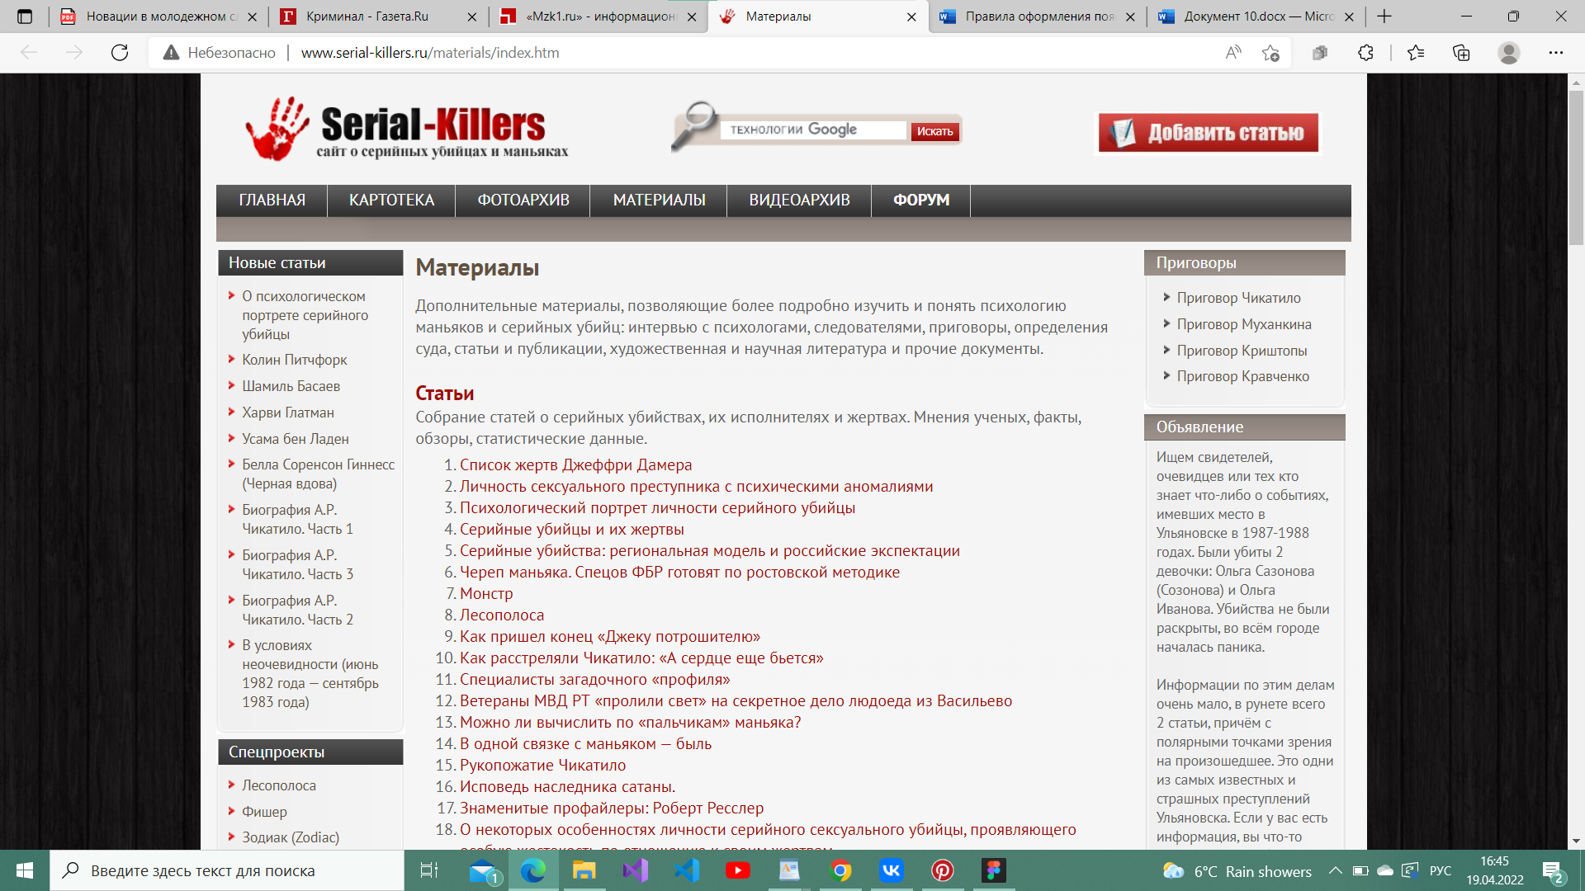

Рисунок 1.1 – главная страница

Так же из минусов стоит указать то, что у веб-сайта отсутствует мобильная версия, вследствие можем утверждать, что отсутствует адаптивная или резиновая верстки.

Рассмотрим второй пример аналогичного решения - газета.ru.

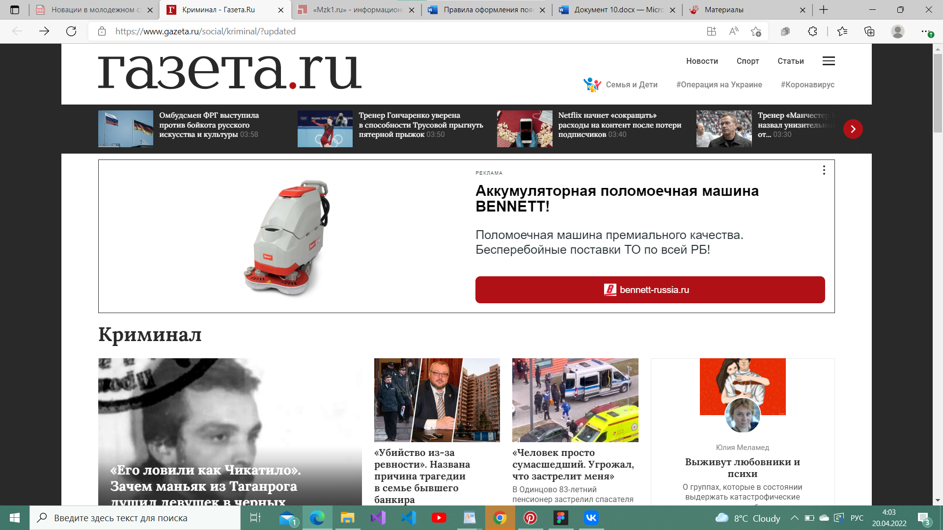

Рисунок 1.2 – главная страница

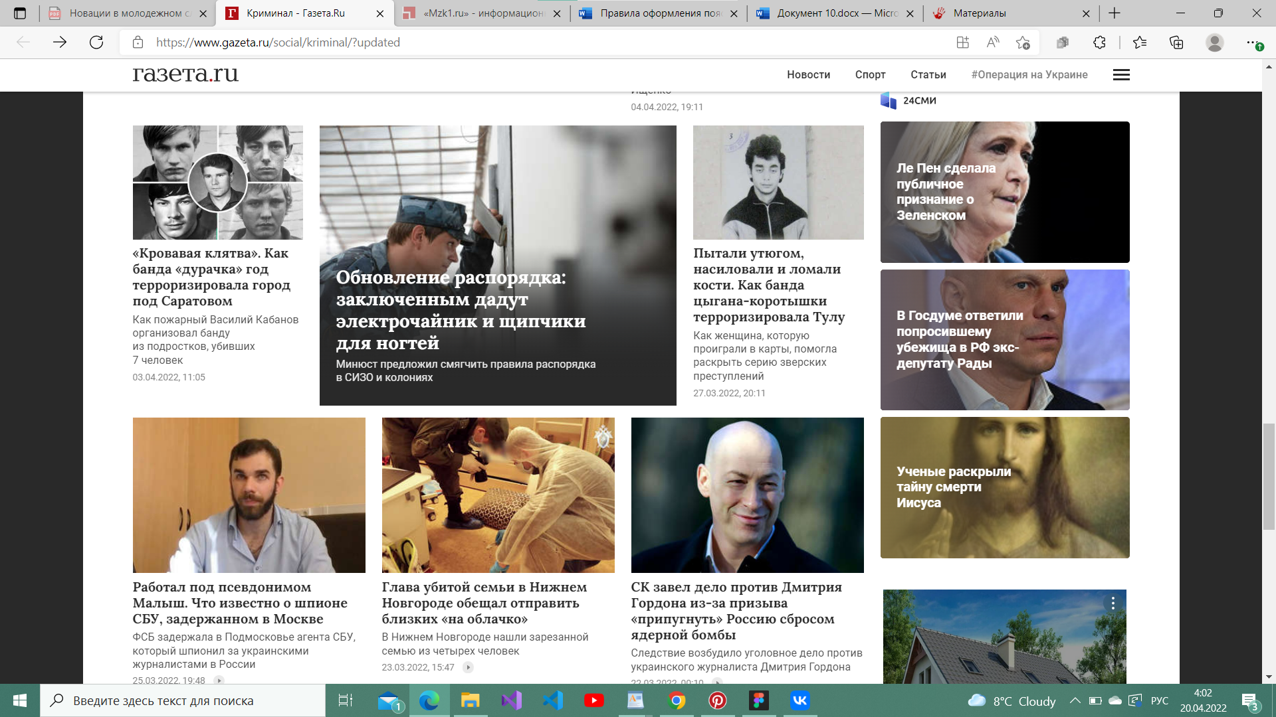

Рисунок 1.3 – главная страница

Первый минус, который бросается в глаза это то, что можно заметить на Рисунке 1.2 много рекламы, которая по оформлению очень похожа на содержание сайта, что может сбить пользователя с толку. Это вынуждает пользователя присматриваться, вникать и быть внимательным, чтобы случайно не нажать не туда. Также название сайта выделяется отсутствием оформления и большим размером. Из плюсов можно назвать достаточное количество картинок и большой объём информации, который охватывает каждая статья. Так же у сайта не адаптивная верстка и не резиновая, поскольку отсутствует мобильная версия и в целом изменения сайта от расширения экрана.

Отсутствие адаптивности сделает посещение этих сайтов с телефона очень неудобными, что не позволит пользователю спокойно поглощать информацию.

Третьим вариантом аналогичных решений является веб-сайт [«Mzk1.ru» - информационный портал.](https://www.mzk1.ru/)

Главный минус, который сразу же бросается в глаза это реклама, которая занимает 100% ширину экрана(Рисунок 1.4). Но только о плохом говорить нельзя, потому что в отличии от предыдущих двух аналогичных решений, рассмотренных выше, у данного веб-сайта присутствует адаптивность(Рисунок 1.5).

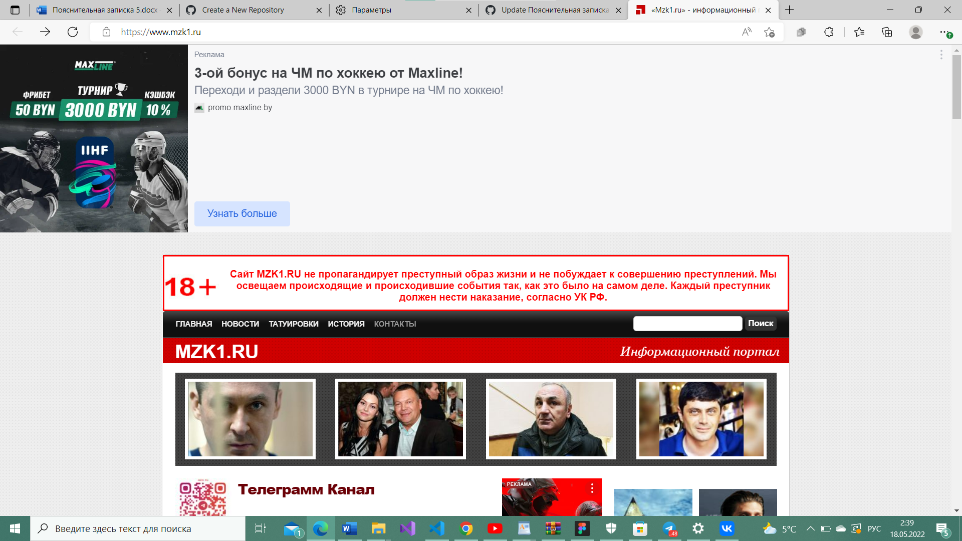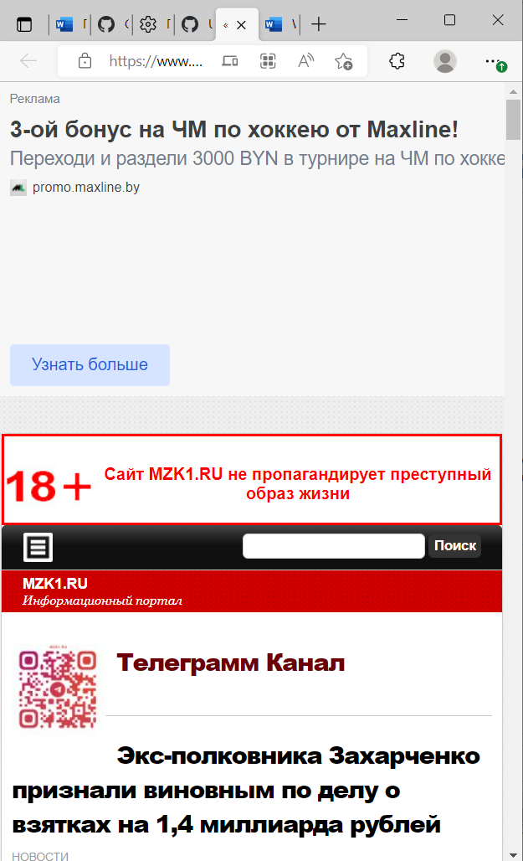

Рисунок 1.4 – главная страница Рисунок 1.5 – мобильная версия

Очень хорошо, что присутствует меню рубрик(Рисунок 1.6), где пользователь может найти ту тему, которая ему интересна, но это меню спрятано от глаз между статьями и рекламой. Видно, что над внешним видом сайта было решено не заморачиваться сделать уклон на содержательность и качество информации.

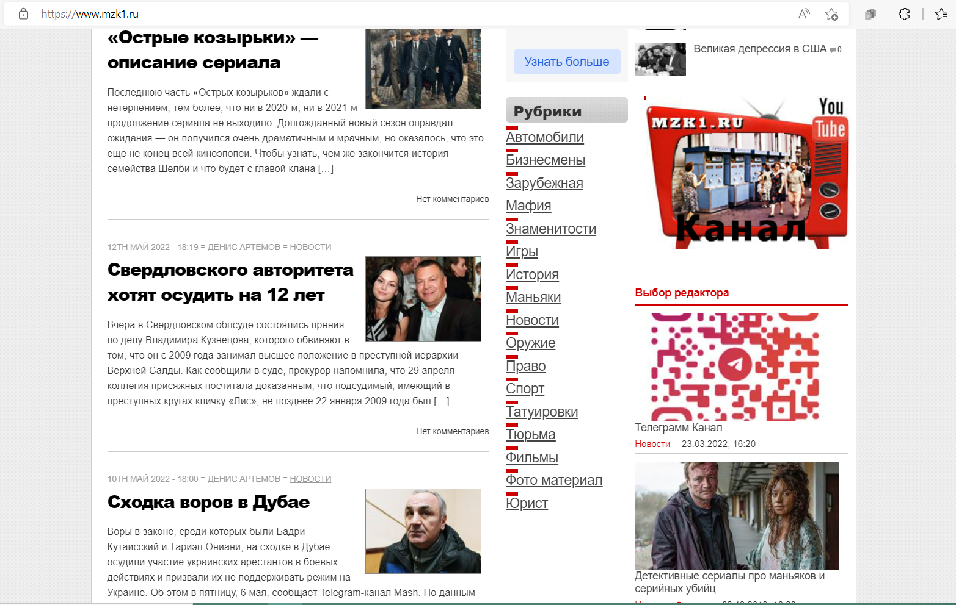

Рисунок 1.6 – меню

Нужно отметить, что на данном веб-сайте ведется архив(Рисунок 1.7), публикующейся информации, вплоть до августа 1991 года, что можно отнести к плюсам.

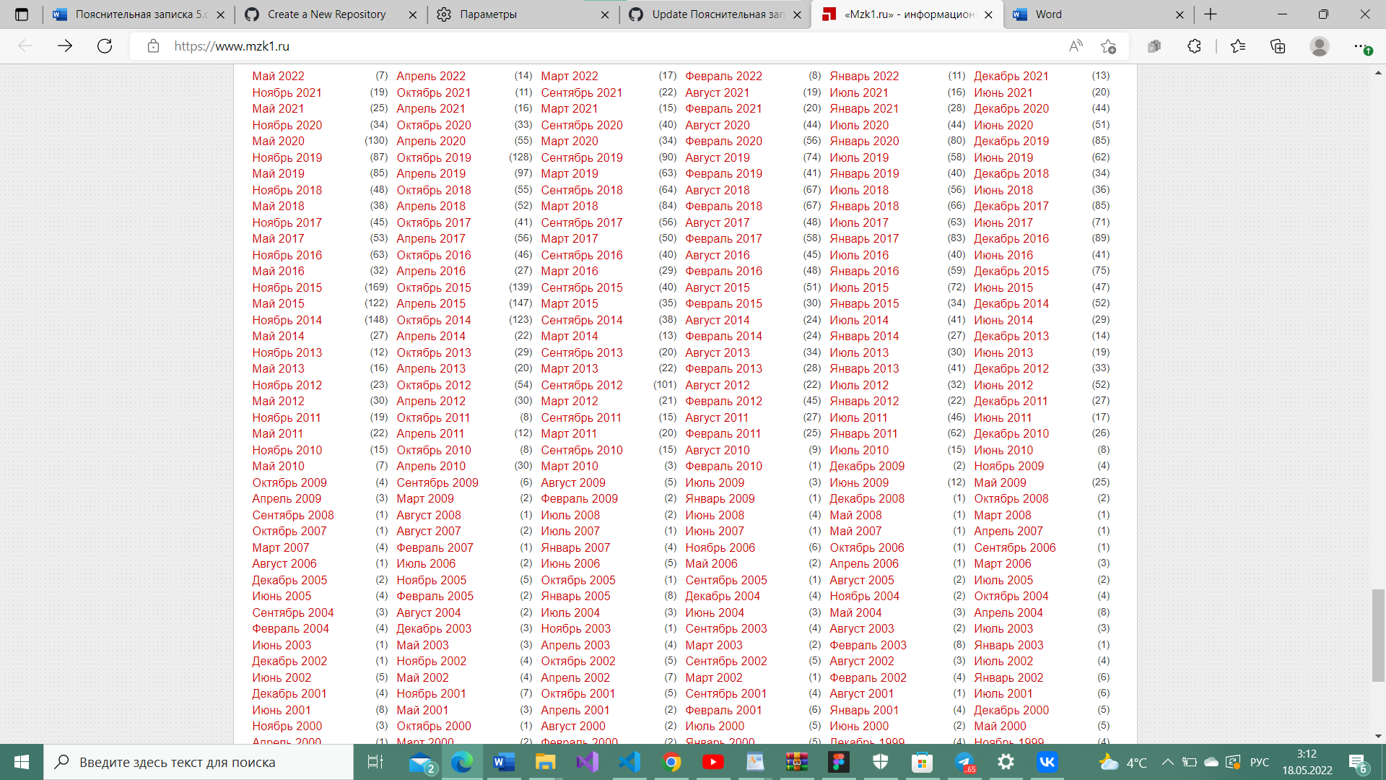

Рисунок 1.7 – архив

**1.2 Техническое задание.**

Основное требование – адаптивность и комфортное использование как на компьютере, так и на мобильном телефоне. Веб-сайт должен быть интуитивно понятным. Основным контентом являются текстовые данные и фотографии.

В мобильной версии (ширина до 560px) страница должна адаптироваться под ширину устройства. Начиная с ширины в 1000px должна открываться версия для персонального компьютера.

Основная функция веб-сайта – давать возможность пользователю комфортно читать статьи.

Необходимо реализовать макеты страниц для главной страницы, страницы статьи, контактной страницы, страницы выбора раздела, страницы героев, страницы «цепи событий».

На странице «Главная» должна быть расположена основная информация, каталог статей. По нажатию на кнопку «Контакты» будет

появляется модальное окно, которое будет содержать список способов

связаться с Порталом Преступлений. На странице «Статья» расположено содержание статьи.

Основными задачами курсового проекта является: создание многостраничного веб-сайта; разработка оптимизированного дизайна для любых устройств; реализация слайдеров; реализация анимаций; разработка адаптивности веб-сайта; разработка кроссбраузерности веб-сайта; разработка уникального дизайна; создание уникального логотипа веб-сайта.

**1.3 Выбор средств реализации программного продукта.**

Для реализации программного средства были выбраны следующие инструменты:

* язык разметки HTML;
* язык стилей CSS;
* Figma;
* SVG

**1.4 Вывод.**

В данном разделе были рассмотрены аналогичные решения, были проанализированы их недостатки и преимущества, для создания в последующем качественного веб-сайта. Были поставлены конкретные задачи для создания интерактивного информационного ресурса. Все вышеперечисленные пункты понадобятся для достижения поставленной задачи и для создания в дальнейшем качественного продукта.

**2. Проектирование страниц веб-сайта**

**2.1. Выбор способа верстки**

Было принято решение, что оптимальным вариантом будет использование адаптивной верстки для выполнения курсового проекта. Она позволит нам сделать веб-сайт удобным к использованию большинством пользователей (исключаем пользователей с кнопочными телефонами с малюсенькими экранами), ведь с ее помощью сайт можно подогнать для различных диаметров экранов, ведь веб-сайт разрабатывается с использование сематических тегов, для разграничения областей веб-сайта.

Так же частично будет использоваться блочная верстка, поскольку при такой верстке графические макеты верстаются с помощью прямоугольных блоков (div).

При блочной верстке тот же самый блок описывается так:



Такие блоки на странице можно располагать любым образом. Данный способ верстки лишен всех недостатков табличного подхода. Количество кода сокращается в разы.

**2.2. Выбор стилевого оформления**

Выбранная мной тема несомненна связана с кровью, поэтому фоновым цветом был выбран бордовый, затем я открыла поисковую сеть Гугл и произвела запрос “какой цвет сочетается с бордовым?”

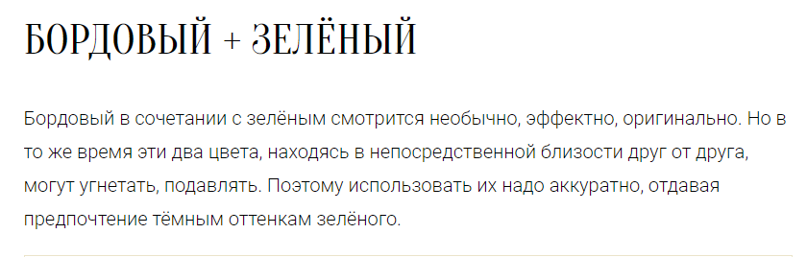

Рисунок 2.1 – результат поиска в Google Chome

И на Рисунке 2.1 можете увидеть, что я нашла по своему запросу. Мне это показалось заманчивым, от чего я и приняла решение выбрать цветовую палитру основываясь от сочетания этих двух цветов.

Проанализировав веб-сайты на схожую тему, было принято решение сделать стилевое оформление максимально простым и незагруженным для глаз пользователя.

**2.3. Выбор шрифтового оформления**

В ходе создания макета в программе Figma, был выбран шрифт Enthalpy298, для всего текста, присутствующего на веб-сайте. Выбор шрифта основывался на моих личеых предпочтениях.

**2.4. Разработка логотипа**

Логотип – графический знак, эмблема или символ, используемый территориальными образованиями, коммерческими предприятиями, организациями и частными лицами для повышения узнаваемости и распознаваемости в социуме. Логотип – это svg изображение на рисунке 2.2



Рисунок 2.2 – логотип

Сам логотип выбран из личных предпочтений.

**2.5. Разработка пользовательских элементов**

Для получения дополнительную информацию о том, как связаться с редакцией газеты, как купить рекламу, какие источники используются для получения информации в меню были созданы кнопки «Контакты» (Рисунок 2.4), «Реклама» (Рисунок 2.5), «Источники» (Рисунок 2.6). А также поскольку меню фиксированное, то находясь внизу веб-страницы пользователь может нажать на логотип, название газеты или кнопку «Главная» и окажется наверху веб-страницы. Все описанное выше показано на рисунке 2.3.

Рисунок 2.3 – меню

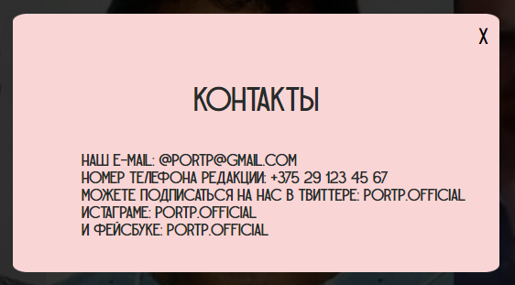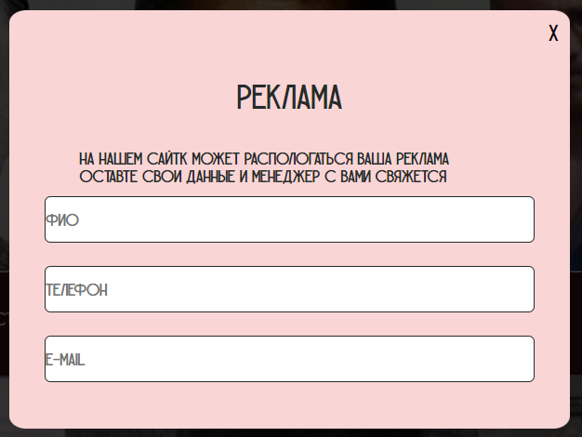

Рисунок 2.4 – Контакты Рисунок 2.5 – Реклама

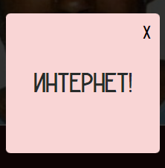

Рисунок 2.6 – Источники

Так же модальное окно используется для оформления подписки на газету «Портал преступлений» (Рисунок 2.7).

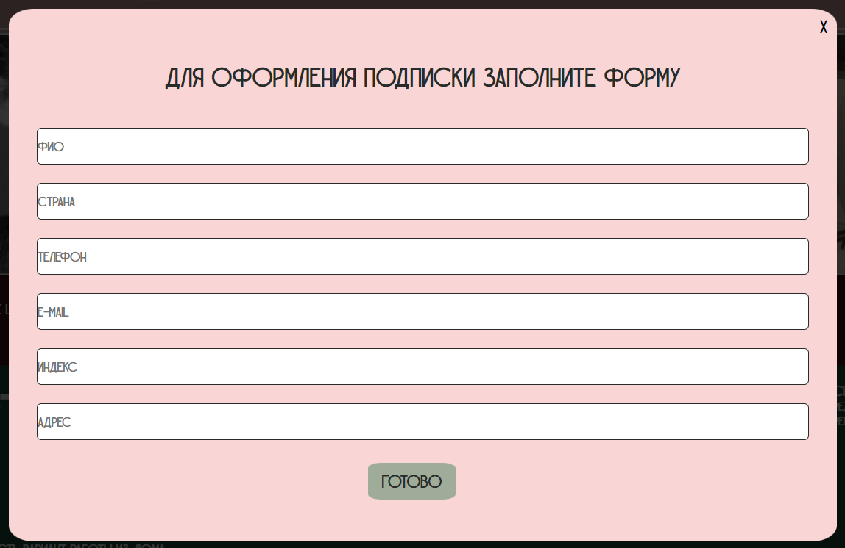

Рисунок 2.7 – оформление подписки

Для придания веб-сайту “живости” будут добавлены анимации появления модальных окон, они будут выплывать сверху при открытии и уплывать вверх при закрытии.

**2.6. Разработка спецэффектов**

Для сайта будут разработаны спецэффекты: у кнопок в главном меню будет появляться фон и изменяться цвет текста при наведении на них курсора. На Рисунок 2.8 изначальное состояние кнопок



Рисунок 2.8 – до наведения

На Рисунок 2.9 показано измененное состояние кнопки, на которую навели курсор.

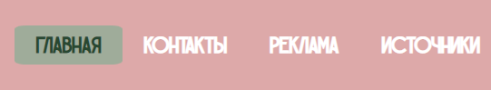

Рисунок 2.9 – после наведения

Также применены спецэффекты к формам, они плавно появляются сверху вниз. Текст, являющийся ссылкой, в момент наведения на него курсора меняет цвет на заданный.



Рисунок 2.10 – до наведения



Рисунок 2.8 – после наведения

**2.7. Выводы**

В ходе разработки были определены: стилевое оформление веб-сайта, то есть основная цветовая гамма, шрифтовое оформление, элементы пользовательского интерфейса, а также эффекты и переходы, придающие динамики страницам. Разработан логотип для будущего сайта, пользовательские элементы, спецэффекты. Выбран способ вёрстки. Было упорядочено расположение всех элементов на страницах (навигационного меню, логотипа, основного контента каждой страницы, расположение картинок).

**3. Реализация структуры веб-сайта**

**3.1. Структура HTML-документа**

HTML-документ состоит из текста, который представляет собой информационное содержимое и специальных средств языка HTML – тегов разметки, которые определяют структуру и внешний вид документа при его отображении браузером. Код выполнен по стандарту HTML5.

На рисунке 3.1 представлена структура оформления верхушки кода. Внутри тега head расположена выбранная кодировка UTF-8 (5 строка), подключение стилей (10-12 строки), подключение иконки (9 строка).

Структура тегов состоит: nav, header, div, footer. <!DOCTYPE html>

|  |
| --- |
| <!DOCTYPE html>  <html lang="ru">  <head>  <meta charset="UTF-8">  <meta http-equiv="X-UA-Compatible" content="IE=edge">  <meta name="viewport" content="width=device-width, initial-scale=1.0">  <title>Портал Преступлений - информационный источник криминала</title>  <link rel="icon" href="../Курсач/icon.jpg" type="image/jpg">  <link rel="stylesheet" href="killers.css">  <link rel="stylesheet" href="MainMenu.css">  <link rel="stylesheet" href="PopUp.css">  </head> |

Листинг 3.1 – верхушка кода

В теге header. Навигационное меню находится в теге nav (Листинг 3.2).

|  |
| --- |
| <header class="sticky">  <div class="container">  <nav>  <ul class="test">  <li id="svg"><a href="../Курсач/Main_page.html" aria-label="Портал Преступлений">  <?xml version="1.0" ?><svg viewBox="0 0 576 512" xmlns="http://www.w3.org/2000/svg" width="58px" height="48px" xmlns:xlink="http://www.w3.org/1999/xlink">  <title>Портал Преступлений</title>  <defs></defs>  <path d="M446.53 97.43C439.67 60.23 407.19 32 368 32c-39.23 0-71.72 28.29-78.54 65.54C126.75 112.96-.5 250.12 0 416.98.11 451.9 29.08 480 64 480h304c8.84 0 16-7.16 16-16 0-17.67-14.33-32-32-32h-79.49l35.8-48.33c24.14-36.23 10.35-88.28-33.71-106.6-23.89-9.93-51.55-4.65-72.24 10.88l-32.76 24.59c-7.06 5.31-17.09 3.91-22.41-3.19-5.3-7.08-3.88-17.11 3.19-22.41l34.78-26.09c36.84-27.66 88.28-27.62 125.13 0 10.87 8.15 45.87 39.06 40.8 93.21L469.62 480H560c8.84 0 16-7.16 16-16 0-17.67-14.33-32-32-32h-53.63l-98.52-104.68 154.44-86.65A58.16 58.16 0 0 0 576 189.94c0-21.4-11.72-40.95-30.48-51.23-40.56-22.22-98.99-41.28-98.99-41.28zM368 136c-13.26 0-24-10.75-24-24 0-13.26 10.74-24 24-24 13.25 0 24 10.74 24 24 0 13.25-10.75 24-24 24z" stroke="none" fill="#FFFFFF" fill-rule="evenodd"></path>  </svg>  </a></li>  <li><a href="../Курсач/Main_page.html" id="logo" >Портал Преступлений</a></li>  <li><ul>  <li><a class="top-a" href="../Курсач/Main_page.html">Главная</a></li>  <li><a class="top-a" href="#popup_4">Контакты</a></li>  <li><a class="top-a" href="#popup_5">Реклама</a></li>  <li><a class="top-a" href="#popup_6">Источники</a></li>  </ul></li>  </ul>  </nav>  </div>  </header> |

Листинг 3.2 – структура меню

Тег footer отвечает за «подвал» страницы (Листинг 3.3)

|  |
| --- |
| <footer>  <div class="flex-container">  <div class="flex-items">  <a href="../Курсач/Main_page.html" id="rw_2">PortP</a>  </div>  <div class="flex-items">  Еще на PortP<br>  <a href="#popup" class="foot_item_text popup-link">Подписка на журнал</a><br>  </div>  <div class="flex-items">  Связаться с PortP<br>  <a href="#popup_4" class="foot_item_text">Редакция</a><br>  <a href="#popup_5" target="_blank" class="foot_item_text">Рекламодателям</a><br>  </div>  </div>  <div class="div_4">  <a class="foot2" href="https://twitter.com/?lang=ru" target="_blank"><img src="../Курсач/icons/icon_twi.svg"  width="40px"></a>  <a class="foot2" href="https://www.instagram.com/" target="_blank"><img src="../Курсач/icons/icon_insta.svg"  width="40px"></a>  <a class="foot2" href="https://www.facebook.com/" target="_blank"><img src="../Курсач/icons/icon_f.svg" width="40px"></a></div>  <br>  <p class="foot">Ищем сотрудников в редакцию, зп от 1000р, есть вариант работы из дома</p>  <p class="foot">ЭЛ. ПОЧТА: [@portp@gmail.com](mailto:@portp@gmail.com) </p>  <p class="foot">ТЕЛЕФОН: +375 29 123 45 67</p>  </footer> |

Листинг 3.3 – подвал страницы

Теги header и footer использованы на всех страницах веб-сайта

**3.2. Добавление таблиц стилей Sass и CSS**

Были использованы таблицы стилей css и sass. Внешнее подключение таблиц стилей осуществляется через тег link. Файлы с расширением sass находятся в папке вместе со всем остальным. Примеры применения представлены на Листинге 3.4.

|  |
| --- |
| <link rel="stylesheet" href="Main-page.css">  <link rel="stylesheet" href="MainMenu.css">  <link rel="stylesheet" href="PopUp.css"> |

Листинг 3.4 – подключение стилей

**3.3. Использование стандартов XML (SVG)**

При создании веб-сайта я использовала масштабируемую векторную графику (Scalable Vector Graphics, SVG).

На веб-сайте она используется для логотипа в панели навигации (Листинг 3.5), иконок социальных сетей: инстаграм, фейсбук, твиттер, которые расположены в подвале сайта (Листинг 3.6).

|  |
| --- |
| <?xml version="1.0" ?><svg viewBox="0 0 576 512" xmlns="http://www.w3.org/2000/svg" width="58px" height="48px" xmlns:xlink="http://www.w3.org/1999/xlink">  <title>Портал Преступлений</title>  <path d="M446.53 97.43C439.67 60.23 407.19 32 368 32c-39.23 0-71.72 28.29-78.54 65.54C126.75 112.96-.5 250.12 0 416.98.11 451.9 29.08 480 64 480h304c8.84 0 16-7.16 16-16 0-17.67-14.33-32-32-32h-79.49l35.8-48.33c24.14-36.23 10.35-88.28-33.71-106.6-23.89-9.93-51.55-4.65-72.24 10.88l-32.76 24.59c-7.06 5.31-17.09 3.91-22.41-3.19-5.3-7.08-3.88-17.11 3.19-22.41l34.78-26.09c36.84-27.66 88.28-27.62 125.13 0 10.87 8.15 45.87 39.06 40.8 93.21L469.62 480H560c8.84 0 16-7.16 16-16 0-17.67-14.33-32-32-32h-53.63l-98.52-104.68 154.44-86.65A58.16 58.16 0 0 0 576 189.94c0-21.4-11.72-40.95-30.48-51.23-40.56-22.22-98.99-41.28-98.99-41.28zM368 136c-13.26 0-24-10.75-24-24 0-13.26 10.74-24 24-24 13.25 0 24 10.74 24 24 0 13.25-10.75 24-24 24z" stroke="none" fill="#FFFFFF" fill-rule="evenodd"></path>  </svg> |

Листинг 3.5 – пример XML и SVG

|  |
| --- |
| <div class="div_4">  <a class="foot2" href="https://twitter.com/?lang=ru" target="_blank"><img src="../Курсач/icons/icon_twi.svg"  width="40px"></a>  <a class="foot2" href="https://www.instagram.com/" target="_blank"><img src="../Курсач/icons/icon_insta.svg"  width="40px"></a>  <a class="foot2" href="https://www.facebook.com/" target="_blank"><img src="../Курсач/icons/icon_f.svg" width="40px"></a>  </div> |

Листинг 3.6 – вставка картинок с расширение svg

**3.4. Выводы**

На данном этапе была реализована структура вебсайта на HTML, а также созданы таблицы стилей CSS/Sass. Было объяснено использование стандартов XML (SVG). Было определено стилевое оформление веб-сайта, созданы анимации, а также веб-сайт был подготовлен к следующему этапу – тестированию.

**4. Тестирование веб-сайта**

**4.1. Адаптивный дизайн веб-сайта**

Адаптивная вёрстка – это такой вид вёрстки, при котором готовый веб-сайт способен подстраиваться под размер и ориентацию любого девайса, а также менять дизайн страницы в зависимости от действий пользователя. На рисунке 4.1 представлен сайт. 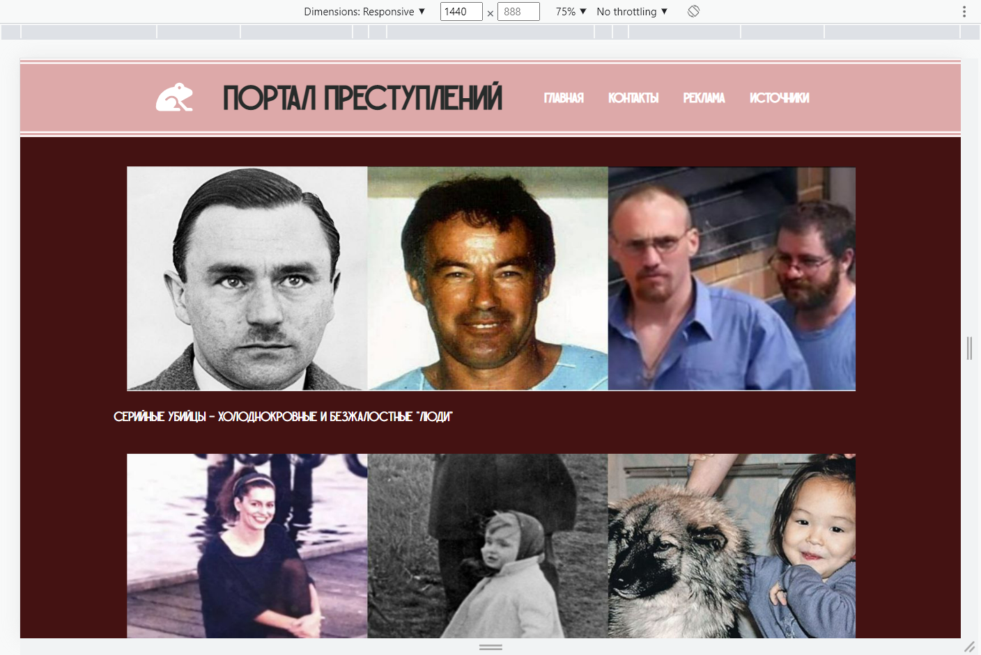

Рисунок 4.1 – главная станица при ширине 1440px

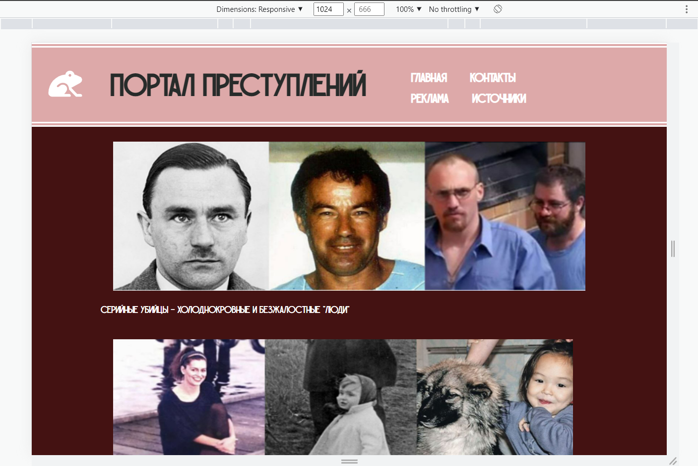

Рисунок 4.2 – главная станица при ширине 1024px

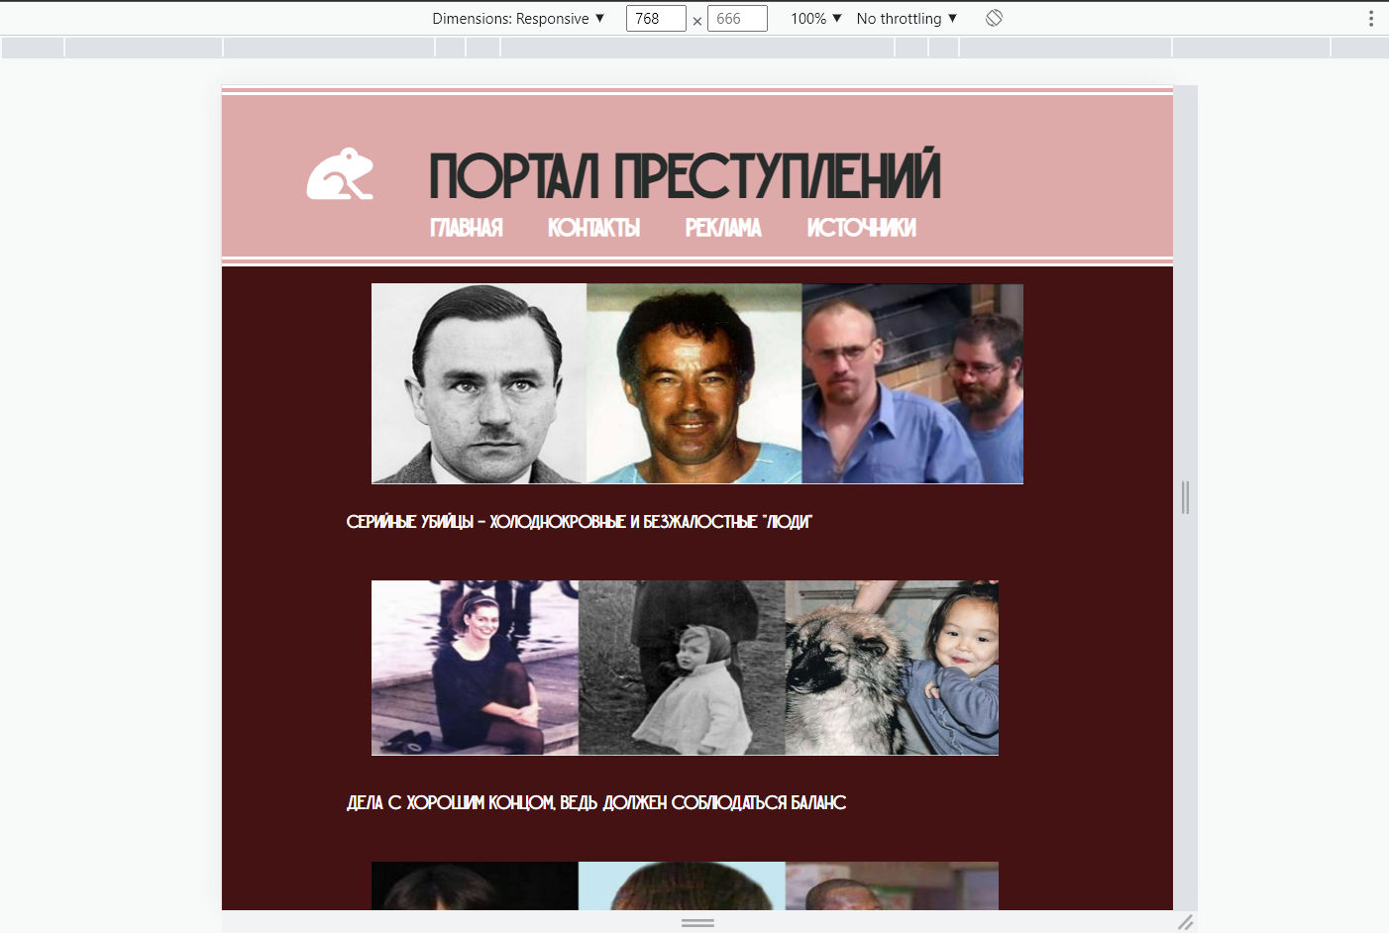

Рисунок 4.2 – главная станица при ширине 768px

**4.2. Кроссбраузерность веб-сайта**

Кроссбраузерность – это способность веб-ресурса отображаться одинаково хорошо во всех популярных браузерах без перебоев в функционировании и ошибок в верстке, с одинаково корректной читабельностью контента.

При отображении сайта на различных устройствах стилевое оформление немного изменяется. Пример работы в Google Chrome на Рисунке 4.2.

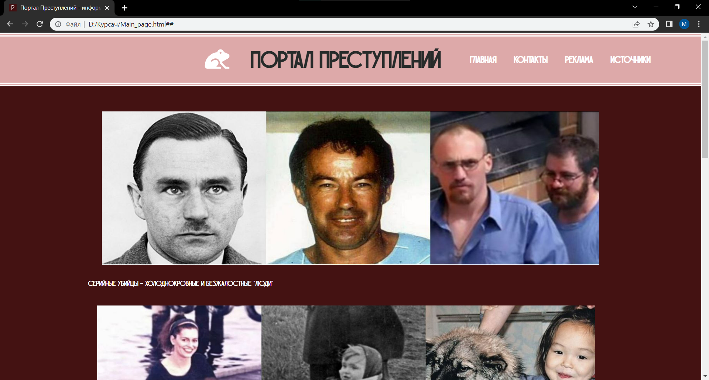

Рисунке 4.2 – Google Chrome

Пример работы в Microsoft Edge на Рисунке 4.3

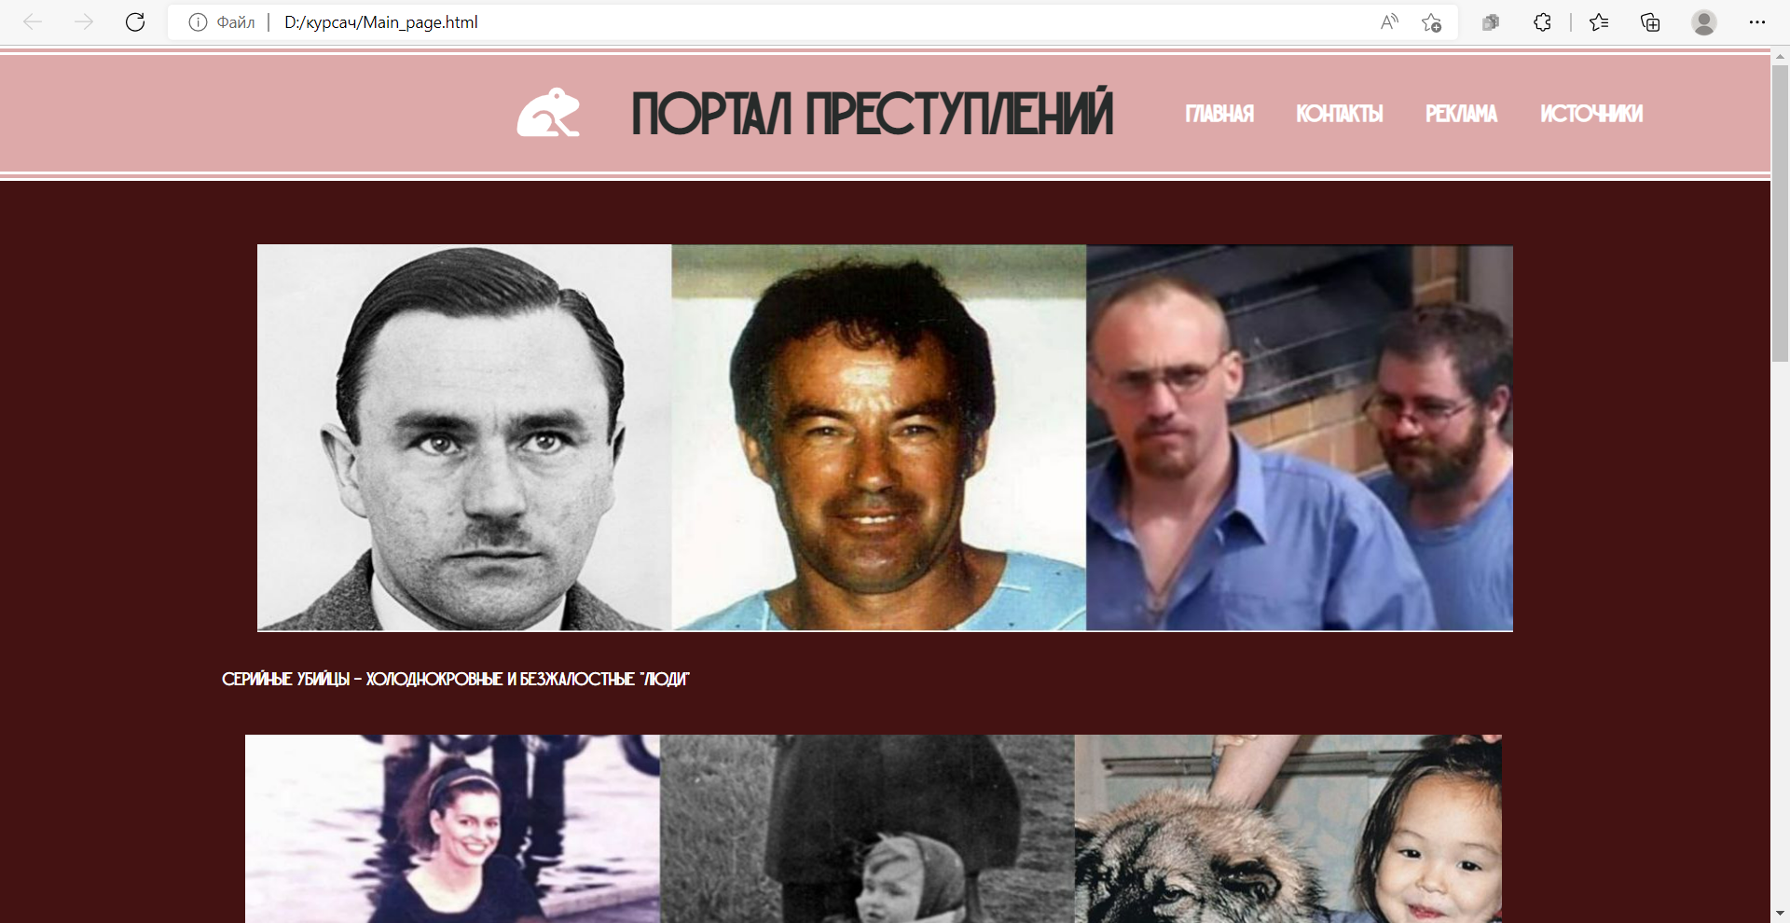

Рисунок 4.3 – в Microsoft Edge.

**4.3. Руководство пользователя**

Данный веб-сайт предоставляет информацию о совещённых преступлениях и случаях, которые остались в истории сферы криминала на долго. Поскольку сайт представляет собой веб-версию газетного издания предоставляется возможность оформить подписку.

Когда пользователь заходит на сайт, то видит главное меню с разделами «Главная», «Контакты», «Реклама», «Источники».

Все кнопки кроме «Главная» показывают пользователю модальные окна с соответствующими формами.

Далее пользователь видит фотографии, под которыми идет фраза, кратко описывающая содержание страницы, на которую ссылаются и фотография, и фраза.

При нажатии на любую из фраз или фотографий пользователя переносит на страницу с фотографиями людей, их именами и кратким описанием, почему на этом веб-сайте про криминал написано про них.

И фотография, и имя, и описание являются ссылками на стрвницы с более подробным описанием случившегося.

**4.4. Выводы**

В этом разделе была проверена адаптивность сайта, как сайт будет вести себя на разных устройствах. Просмотрели кроссбраузерность в разных браузерах. Написали небольшое руководство для пользователя.

**5. Заключение**

Задача данной курсовой работы состояла в том, чтобы создать кроссбраузерный адаптивный веб-сайт газетного издания.

В ходе выполнения данной задачи были рассмотрены аналогичные решения, в процессе осмотра которых выяснилось, какие моменты стоит учесть при разработке и создании дизайна веб-сайта.

При формировании технического задания были продумано содержание основных страниц веб-сайта.

Были выбраны инструменты для разработки веб-сайта.

При проектировании страниц веб-сайта были спроектированы макеты дизайна страниц веб-сайта, при опоре на который был реализован сам веб-сайт.

В ходе тестирования веб-сайта была продемонстрирована кроссбраузерность и адаптивность веб-сайта под разные дисплеи.

Для разработки были использованы технологии, изучаемые на данном курсе, такие, как HTML, CSS, Sass, svg, XML и др.

Как итог, был создан кроссплатформенный и кроссбраузерный сайт, состоящий из 36 страниц, многие из которых однотипные, поскольку целью моего курсового проекта было создание информационного веб-сайта, информации на веб-сайте вдоволь, все ссылки рабочие.

**6. Список использованных литературных источников.**

1. Новая большая книга CSS.Авторы: Макфарланд Дэвид, Дэвид Сойер Макфарленд./2018г.
2. HTML и CSS: 25 уроков для начинающих. Авторы: Владимир Александрович Дронов.
3. Адаптивная вёрстка: <https://tproger.ru/translations/responsive-web-design-tips/>
4. Документация по JQuery [Электронный ресурс] / Справочник Режим доступа:

<https://api.jquery.com/>

1. Документация по HTML [Электронный ресурс] / Справочник Режим доступа:
2. <https://developer.mozilla.org/ru/docs/Web/HTML/> Документация по CSS [Электронный ресурс] / Справочник Режим доступа:
3. <https://developer.mozilla.org/ru/docs/Web/CSS/> Документация по Sass/Scss [Электронный ресурс] / Справочник Режим доступа:

<https://sass-scss.ru/documentation/>